1. **AV (Aortic Valve - Van Động Mạch):**
   * Nghe được S1 và S2.
   * Có thể nghe S3 nếu có.
2. **MV (Mitral Valve - Van Lưỡi):**
   * Nghe được S1 và S2.
   * Có thể nghe S3 nếu có.
3. **PV (Pulmonary Valve - Van Động Tĩnh Mạch):**
   * Nghe được S2.
   * Rất ít khi nghe được S1.
   * Không thường nghe S3 hoặc S4 ở vị trí này.
4. **TV (Tricuspid Valve - Van Tam Đa):**
   * Nghe được S1 và S2.
   * Có thể nghe S3 nếu có.

Thông thường, việc nghe được âm thanh S3 và S4 thường liên quan đến một số tình trạng tim mạch và độ tuổi của bệnh nhân. Dưới đây là một số thông tin liên quan:

1. **Âm thanh S3:**
   * S3 thường nghe được ở những người trẻ hơn, thường dưới 40 tuổi.
   * S3 thường xuất hiện ở những người có tim mạch bình thường hoặc khi có áp lực máu cao trong lòng bóp (hypertension) hoặc tình trạng tim mạch bất thường khác.
2. **Âm thanh S4:**
   * S4 thường xuất hiện ở những người trung niên hoặc cao tuổi.
   * S4 thường xuất hiện ở những người có tình trạng tim mạch bất thường như bệnh tăng huyết áp, bệnh tim hoặc tình trạng tim mạch bất thường khác.
3. **Tình trạng mang thai:**
   * Một số phụ nữ mang thai có thể nghe được S3 hoặc S4 do tình trạng tim mạch thay đổi trong quá trình mang thai.
   * Tuy nhiên, không phải tất cả phụ nữ mang thai đều nghe được âm thanh này, và nó phụ thuộc vào nhiều yếu tố.

Nên lưu ý rằng việc nghe S3 hoặc S4 không phải lúc nào cũng là dấu hiệu của một tình trạng tim mạch bất thường. Điều này chỉ là một phần của quá trình chẩn đoán và cần được đánh giá bởi một chuyên gia y tế.

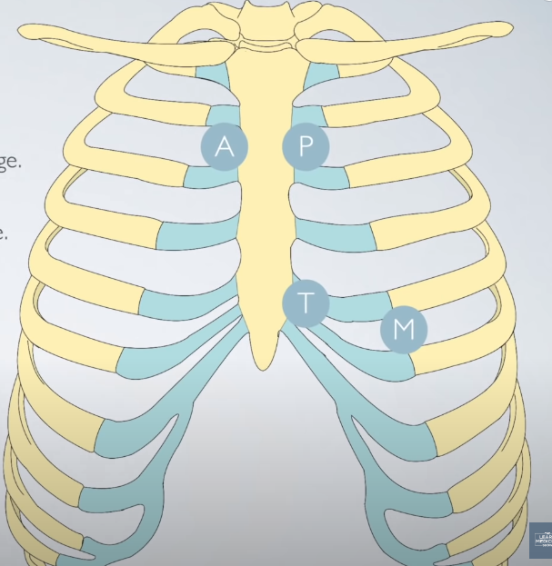

<https://www.youtube.com/watch?v=zNHI-l_c-ls&ab_channel=TheLearnMedicineShow>

Để nhận dạng được tim t cần phụ thuộc vào độ tuổi , có mang thai hay không và đàn ông hay đàn bà.Vị trí khám và các âm thanh s1,s2,s3,s4

Murmur

Murmur locations

Most audible location

Systolic murmur timing

Systolic murmur shape

Systolic murmur pitch

Systolic murmur grading

Systolic murmur quality

Diastolic murmur timing

Diastolic murmur shape

Diastolic murmur pitch

Diastolic murmur grading

Diastolic murmur quality